Mehrwert erkannt: Self-Service BI auf dem Vormarsch

- Unter dem Titel „Self-Service BI, Agilität für den Fachbereich“ legt der Data & Analytics-Experte QUNIS jetzt eine neue Studie mit den Erkenntnissen aus seiner jüngsten Online-Erhebung vor
- Ergebnisse zu Status quo, Herausforderungen, Einsatz sowie zu Wechsel und Zufriedenheit mit den Frontend-Tools nebst konkreten Learnings stehen ab sofort kostenfrei zum Download bereit

Brannenburg, 13. Juni 2022. Self-Service BI (SSBI) ist die Antwort, wenn es in Fachbereichen darum geht, jederzeit schnell und ad hoc aus Daten Informationen zu generieren und Entscheidungen zu treffen – und zwar selbstständig, schnell und unabhängig von der IT. Für Unternehmen, die in Zeiten vernetzter Wertschöpfungsketten und weltumspannender Krisen mithalten wollen, ist dies ein zentrales Thema. So sind seit den letzten fünf Jahren in den Unternehmen die SSBI-Initiativen auf dem Vormarsch, unter anderem mit dem Ziel, bestehende BI-Landschaften und -Vorgehensmodelle wirkungsvoll zu ergänzen. Das Potenzial wird jedoch noch nicht vollumfänglich verstanden und gehoben. Die größten Lücken finden sich in der Datenarbeit, dem Aufbau integrierter Architekturen sowie der Umsetzung von Governance-Anforderungen.
Diese und weitere Erkenntnisse liefert die Studie „Self-Service BI, Agilität für den Fachbereich“, die von QUNIS bereitgestellt ab sofort kostenfrei unter studien.qunis.de/ssbi zum Download zur Verfügung steht. Über 100 Mitarbeiter und Leiter von Fachbereichen aus Unternehmen des deutschsprachigen Raums waren von November 2021 bis Januar 2022 dem Aufruf des Data & Analytics-Spezialisten gefolgt und hatten sich an der großangelegten Online-Umfrage beteiligt. Sie beantworteten Fragen zum derzeitigen Stellenwert von SSBI in ihren Fachbereichen. Außerdem gaben sie Einblicke zu ihren bisherigen Erfahrungen damit, dem konkreten Zusammenspiel mit der Enterprise BI sowie zu ihrer Fachbereichsorganisation, Strategie, Auswahl, Einsatz und Zufriedenheit mit den genutzten Frontend-Tools. Von A wie Automobil bis V wie Verkehr & Logistik waren alle Branchen sowie von bis 50 Millionen Euro bis hin zu über 1 Milliarde Euro Jahresumsatz alle Unternehmensgrößen vertreten.
Nach der Erhebung zum Thema „Digitalisierung und Datenarbeit“ im Jahr 2020 ist dies bereits die zweite großangelegte Studie, die QUNIS unter seinem Researchbrand the factlights durchführt und veröffentlicht. Die aktuelle Studie enthält umfassendes Text- und Grafikmaterial sowie zahlreiche Detailanalysen entlang der Reifegrad-Cluster Adopter, Discoverer und Frontrunner. Darüber hinaus umfasst die Studie drei Extra Notes zu sich neu formierenden Rollen im Fachbereich, zu möglichen technischen Architektur-Varianten sowie mit Tool-Steckbriefen zu Microsoft Power BI und zur SAP Data Warehouse Cloud.
Klare Potenziale für mehr Agilität im Fachbereich – Analyse und Empfehlungen
Grundsätzlich zeigt die Studie auf, dass SSBI mittlerweile integraler Bestandteil moderner Datenplattformen geworden ist und in Unternehmen aller Branchen und Unternehmensgrößen zur Anwendung kommt. Das volle Potenzial erkennen die Fachbereiche allerdings vielfach noch nicht, zudem werden fälschlicherweise klassische BI-Tätigkeiten oft als SSBI-Aufgaben gesehen. Als Top-3-Motive für den Einsatz von SSBI gelten eine höhere Agilität in der Datenauswertung, der Wunsch nach schnelleren Erkenntnissen und eine größere Unabhängigkeit von der IT. Dabei hat sich die klare Erkenntnis herauskristallisiert, dass die Unternehmen umso zufriedener sind, je höher ihr SSBI-Reifegrad ist.
Entsprechend ihrem SSBI-Reifegrad definiert the factlights die Teilnehmer zu 31 % als Adopter (geringer Reifegrad), zu 41 % als Discoverer (mittlerer Reifegrad) und zu 28 % als Frontrunner (hoher Reifegrad). Zur Bestimmung wurde ein Scoring-Modell genutzt mit Fragestellungen, die Rückschlüsse zulassen, wie umfassend sich das jeweilige Unternehmen bereits im SSBI-Umfeld aufgestellt hat und wie nachhaltig das Zusammenspiel zwischen SSBI und Enterprise BI konzeptioniert und umgesetzt ist.
In Bezug auf die Einsatzgebiete zählen zu den Top-3-Anwendungsfällen von SSBI in den Fachbereichen die schnelle und individuelle Anpassung von Visualisierungen, die Abdeckung von zusätzlichen Informationen aufgrund von Individualbedarfen sowie die Zusammenführung von Daten aus mehreren Quellen. Nahezu jeder, in dessen Fachbereich SSBI etabliert ist, beschäftigt sich in seinem Arbeitsalltag auch mit dem Thema – in Abstufungen von einzelnen Aufgaben bis hin zu wochenfüllenden Tätigkeiten. Insofern ist SSBI ein Thema, das alle angeht. Weil sich tiefgreifende Datenarbeit sukzessive mehr in die Fachbereiche verlagert, entstehen zugleich neue Rollenbilder wie der Power User+ mit einem deutlich breiteren Aufgabenfeld. Feste Rollenmodelle sorgen für eine optimale Zusammenarbeit der Akteure in den jeweiligen Fachbereichen, wo vielfach bereits ein gutes SSBI-Know-how vorhanden ist.

BI-Tool-Strategie als zentraler Erfolgsfaktor
SSBI wird von den Teilnehmern als integraler Bestandteil einer modernen Datenarchitektur wahrgenommen. Vor diesem Hintergrund gewährleisten diejenigen SSBI-Lösungen nachhaltigen Erfolg, die nicht als eigenständiges Silo aufgebaut werden, sondern quasi als „Disziplin“ auf einem bestehenden Data Warehouse aufsetzen und Technologien verwenden, die sich in die Gesamtarchitektur einfügen. Ganz entscheidend sind daher eine unternehmensweite Strategie für die Auswahl des BI-Tools und ein Auswahlverfahren, das sich an den konkreten Anforderungen der jeweiligen Anwender orientiert. Zugleich ist man sich auch der Notwendigkeit bewusst, dass die SSBI-Lösung auf einer qualitativ hochwertigen Enterprise-BI aufbauen und mit ihr zusammenspielen muss, um künftige Bedarfe abbilden zu können. Bei über 80 % der Teilnehmer fand in den letzten fünf Jahren ein Technologiewechsel statt, bei rund der Hälfte sogar mehrfach. Datenarchitekturen sind daher offen und flexibel zu halten.
„Wie unsere Untersuchung zeigt, gehören eine individuelle Datenvisualisierung, die Erstellung eigener Berichte und die Erweiterung von Datenmodellen heute durchaus schon zu den Standardtätigkeiten in den Fachbereichen. Jetzt ist es wichtig, dass die Anwender mit modernen BI-Frontends in die Lage versetzt werden, auch immer mehr Datenmanagement-Aufgaben zu übernehmen und beispielsweise mehrere Datenquellen zusammenführen, neue Datenmodelle aufbauen oder direkt mit Rohdaten arbeiten zu können – natürlich stets unter Einhaltung der geltenden Governance-Vorschriften, damit eine saubere Datenarchitektur weiterhin gewährleistet ist. Dabei sollte allen übrigens klar sein, dass es keine SSBI-Tools im eigentlichen Sinne gibt – Self-Service-BI ist vielmehr als Funktionsumfang einer BI-Frontend-Technologie zu sehen und bietet so Möglichkeiten, unter anderem eigenständig bestehende Visualisierungen zu ändern oder ohne Unterstützung der IT externe Daten zu ergänzen. Dies alles vorausgesetzt, kann SSBI aktuell und auch in Zukunft das volle Potenzial in den Unternehmen entfalten. Und für alle, die den nächsten Karriereschritt suchen – es lohnt sich ein SSBI-Profi zu sein“, kommentiert Annefried Simoneit, Projektleiterin the factlights bei QUNIS.

Begleitendes Bildmaterial
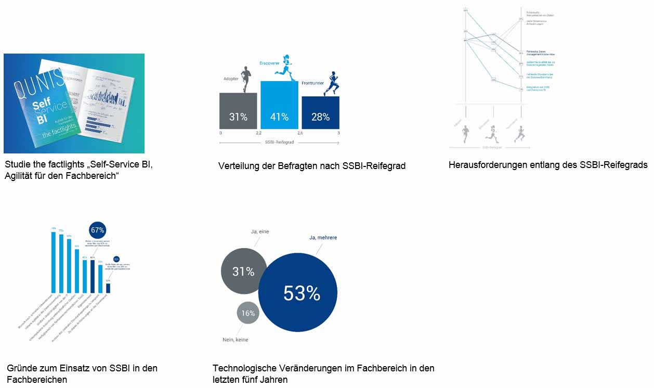

[ Download unter https://ars-pr.de/presse/20220613_qun ]
Über the factlights
Unter dem Researchbrand the factlights führt QUNIS regelmäßig Studien und Markterhebungen zu verschiedenen Themen rund um Digitalisierung, Analytics und Datenarbeit durch. Im Mittelpunkt des Interesses stehen sowohl die Betrachtung von Status, Reifegrad und Einsatz als auch Aspekte der organisatorischen Verankerung und der eingesetzten Technologie. Neben der Erhebung von Herausforderungen, Chancen und Möglichkeiten sowie von Erfolgsfaktoren und Treibern werden Best Practices und Erfahrungswerte analysiert und mit Empfehlungen aus der Praxis ergänzt.

Über QUNIS
QUNIS steht Unternehmen bei allen Anforderungen im Themenfeld von Business Intelligence, Big Data, Advanced Analytics, Artificial Intelligence (AI) und Data Management zur Seite. Gegründet wurde das Unternehmen 2013 von Hermann Hebben und Steffen Vierkorn. Sein Headoffice hat QUNIS im oberbayerischen Brannenburg und ist mit über 20 weiteren Offices in Deutschland und Österreich vertreten. Als Projektbegleiter unterstützt der Data & Analytics-Experte seine Kunden von der Idee über die Identifikation der Handlungsfelder bis hin zur Implementierung und nachhaltigen Verankerung in der Organisation. Unternehmen verschiedenster Größe und Branchen vertrauen bei ihren Innovationsprojekten und Initiativen auf QUNIS. Weitere Informationen sind unter https://qunis.de erhältlich.
20220613_qun

Weitere Informationen: Ansprechpartner für die Presse:
QUNIS GmbH ars publicandi GmbH
Monika Düsterhöft Martina Overmann
Flintsbacher Straße 12 Schulstraße 28
83098 Brannenburg 66976 Rodalben
Telefon: +49 8034 99591-0 Telefon: +49 6331 5543-13
Telefax: +49 8034 99591-99 Telefax: +49 6331 5543-43
https://qunis.de https://ars-pr.de
monika.duesterhoeft@qunis.de MOvermann@ars-pr.de

